Team 2 – RailCab

Datum: 15-01-2008
Klas: TI-201

Uitleg van het systeem

Het systeem is bedoeld om de huidige dienstregeling te vervangen. Als het systeem gestart wordt ondergaat het 3 fases: Initialiseren, Route tabel aanmaken en Treinen gaan rijden. Tijdens het initialiseren worden de RailCabs, stations en de bijbehorende sensoren aangemaakt. Aan de hand van de reizigergegevens worden routes aangemaakt.

Het algoritme maakt random reizigergegevens aan voor de simulatie. Deze gegevens bevatten onder andere het begin- en eindstation en de vertrektijd. Deze gegevens worden gesorteerd op tijd. Bij iedere sensor wordt een lijst met routes opgehaald.

De routes worden gegenereerd aan de hand van de reizigergegevens en dit wordt aan een routelijst gezet. Deze routelijst wordt dan gekoppeld aan de RailCab. Er zijn een aantal regels waar het systeem aan moet houden voor het toevoegen van routes in een routelijst.

- Er moet gekeken worden of het begin- en eindstation op de route ligt waar de trein rijdt. Als dit zo is dan wordt het aan de routelijst toegevoegd.
- Als er nog meer routes worden toegevoegd aan de routelijst dan moet er gekeken worden of het huidige beginstation achter het beginstation, van de route dat al in de routelijst staat, staat. Ook wordt er gekeken of de RailCab binnen 15 minuten de reiziger kan ophalen.
- Daarnaast moet de RailCab niet vol zijn. Als dit het geval is dan wordt de route toegevoegd aan de routelijst.
Vervolgens gaat de RailCab rijden en wordt de passagier opgehaald op de juiste locatie. Waarna de passagier ook weer wordt afgezet op het juiste eind locatie.

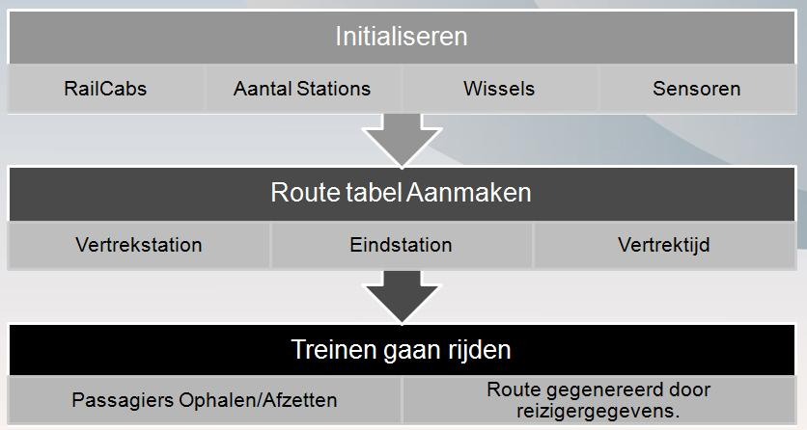

Test resultaten

Dit testplan is er om te kijken of het algoritme volgens de regels werkt. Daarbij zal ook gekeken worden wat de meest efficiënte combinatie.

Het basis algoritme:
Veiligheid:
- Railcab wacht als de volgende sensor bezet is | √
- Station Queue raakt niet voller dan de maximale capaciteit | √
- Railcab op station heeft voorrang op tussen wisselsensor railcab | √
- Tussen wisselsensor railcab heeft voorrang als de railcab op het station nog niet voorbij zijn wachttijd is. | √
- Wissels worden op juiste moment gezet | √
Verwerking passagiers:
- Railcab neemt niet meer passagiers aan dan zijn maximale capaciteit | √
- Railcab route lijst wordt in de juiste volgorde verwerkt | √
- Route wordt verwijderd om duplicatie te voorkomen in database en na verwerking uit de niet afgewerkte routelijst | √

De efficiëntie:
De efficiëntie wordt bepaald door 3 verschillende eigenschappen namelijk:
- Railcab grootte
- Aantal passagiers dat reist
- De hoeveelheid railcabs dat over het spoor rijd.

Railcabs\Personen per minuut |  | 15 | 20 | 25
16 | Gemiddelde reistijd p.m:  Gemiddelde wachttijd p.m:  Aantal vervoerde passagier p.m:  Totaal passagiers nog in het systeem: | 145  76  16  47 | 151  100  20  65 | 260  200  30  150
20 | Gemiddelde reistijd p.m:  Gemiddelde wachttijd p.m:  Aantal vervoerde passagier p.m:  Totaal passagiers nog in het systeem: | 125  62  17  40 | 150  75  23  43 | 240  175  31  124
24 | Gemiddelde reistijd p.m:  Gemiddelde wachttijd p.m:  Aantal vervoerde passagier p.m:  Totaal passagiers nog in het systeem: | 126  60  15  34 | 135  65  22  55 | 170  110  31  92
26 | Gemiddelde reistijd p.m:  Gemiddelde wachttijd p.m:  Aantal vervoerde passagier p.m:  Totaal passagiers nog in het systeem: | 130  60  20  32 | 150  80  20  49 | 175  110  30  83
Als eerst zullen we test draaien dat het huidige spoor gebruik moet voorstellen. Hierbij zullen 2 Railcabs gaan rijden met elke railcab een totale capaciteit van 80 plaatsen. Daarbij zullen we de 3 testen draaien met verschillende hoeveelheid reizigers die aangemakt worden.
Railcabs\Personen per minuut |  | 20
16 | Gemiddelde reistijd p.m:  Gemiddelde wachttijd p.m:  Aantal vervoerde passagier p.m:  Totaal passagiers nog in het systeem: | 150  90  21  56
20 | Gemiddelde reistijd p.m:  Gemiddelde wachttijd p.m:  Aantal vervoerde passagier p.m:  Totaal passagiers nog in het systeem: | 150  85  18  43
24 | Gemiddelde reistijd p.m:  Gemiddelde wachttijd p.m:  Aantal vervoerde passagier p.m:  Totaal passagiers nog in het systeem: | 130  70  20  40

Resultaten zijn in secondes met een versnellingsfactor van 6.
Database diagram

De database is nodig voor het opslaan van de gegevens. We hebben 5 tabellen in de database aangemaakt, welke allemaal hun eigen informatie bevatten. Hieronder staat beschreven voor welke doel de tabellen worden gebruikt.
- In de tabel Reizigers zijn gegevens opgeslagen welke de reiziger heeft ingevuld voor zijn reservering van een Railcab. Dit kan eventueel via de website of per sms.
- In de tabel Station worden alle stations opgeslagen. Totaal hebben we acht stations, welke ieder hun eigen naam hebben. Dit is nodig voor het aanmaken van de stations in de simulatie. Om onderscheid te maken tussen de stations, heeft elk station zijn eigen station id gekregen.
- De tabellen NextStation en PreviousStation worden gebruikt om het volgende of vorige station aan te roepen. In de tabel staat ook de reistijd die de trein nodig heeft om bij het volgende station aan te komen.
- In de tabellen VoorSensor en TussenWisselSensor zijn de tijden te vinden, die nodig zijn om van sensor naar sensor te reizen. Elke VoorSensor heeft zijn eigen Sensor id

Voor het aanmaken van het station worden de bijbehorende voorsensoren en tussenwisselsensor aan het station gekoppeld.

